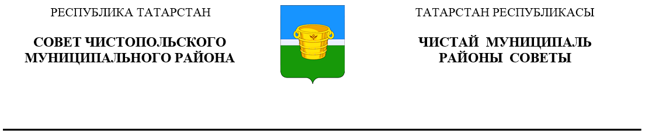
 | Решение |  | Карар
09 февраля 2022 года г.Чистополь |  |  |  | № 13/3

О внесении изменений в решение Совета
Чистопольского муниципального района
Республики Татарстан от 20 октября 2021
года № 10/6 «Об утверждении Положения о муниципальном жилищном контроле на территориях сельских поселений, входящих в состав Чистопольского муниципального района Республики Татарстан»

В соответствии с Федеральными законами от 31 июля 2020 года № 248-ФЗ «О государственном контроле (надзоре) и муниципальном контроле в Российской Федерации», от 6 октября 2003 года №131-ФЗ «Об общих принципах организации местного самоуправления в Российской Федерации» Совет Чистопольского муниципального района Республики Татарстан
РЕШИЛ:
1. Внести в решение Совета Чистопольского муниципального района Республики Татарстан от 20 октября 2021 года № 10/6 «Об утверждении Положения о муниципальном жилищном контроле на территориях сельских поселений, входящих в состав Чистопольского муниципального района Республики Татарстан» следующие изменения:
1.1. пункт 2 дополнить абзацем следующего содержания:
«Положения раздела 5 «Досудебное обжалование» Положения о муниципальном жилищном контроле на территориях сельских поселений, входящих в состав Чистопольского муниципального района Республики Татарстан, вступают в силу с 1 января 2023 года.
1.2. в Положении о муниципальном жилищном контроле на территориях сельских поселений, входящих в состав Чистопольского муниципального района Республики Татарстан:
в разделе 6 слова «приложением 3» заменить словами «приложениями 3 и 4»;
дополнить Приложением №4 «Перечень индикативных показателей для жилищного контроля на территориях сельских поселений, входящих в состав Чистопольского муниципального района Республики Татарстан» (прилагается);
2.Настоящее решение вступает в силу после его официального опубликования, за исключением положений, для которых настоящим пунктом установлены иные сроки вступления их в силу.
Пункт 1.2 настоящего решения вступает в силу с 1 марта 2022 года.
3. Контроль за исполнением настоящего решения возложить на Исполнительный комитет Чистопольского муниципального района Республики Татарстан.

Глава Чистопольского
муниципального района Д.А. Иванов

УТВЕРЖДЕНО
Решением Совета Чистопольского муниципального района
Республики Татарстан
от 09.02.2022г. №13/3

Приложение 4
к Положению о муниципальном
жилищном контроле на территориях
сельских поселений, входящих в состав
Чистопольского муниципального
района Республики Татарстан

Перечень
индикативных показателей для жилищного контроля на территориях
сельских поселений, входящих в состав Чистопольского муниципального района

Количество плановых контрольных (надзорных) мероприятий, проведенных за отчетный период;
Количество внеплановых контрольных (надзорных) мероприятий, проведенных за отчетный период;
Количество внеплановых контрольных (надзорных) мероприятий, проведенных за отчетный период на основании выявления соответствия объекта контроля параметрам, утвержденным индикаторами риска нарушения обязательных требований, или отклонения объекта контроля от таких параметров, за отчетный период;
Общее количество контрольных (надзорных) мероприятий с взаимодействием, проведенных за отчетный период;
Количество контрольных (надзорных) мероприятий с взаимодействием по каждому виду КНМ, проведенных за отчетный период;
Количество контрольных (надзорных) мероприятий, проведенных с использованием средств дистанционного взаимодействия, за отчетный период;
Количество обязательных профилактических визитов, проведенных за отчетный период;
Количество предостережений о недопустимости нарушения обязательных требований, объявленных за отчетный период;
Количество контрольных (надзорных) мероприятий, по результатам которых выявлены нарушения обязательных требований, за отчетный период;
Количество контрольных (надзорных) мероприятий, по итогам которых возбуждены дела об административных правонарушениях, за отчетный период;
Сумма административных штрафов, наложенных по результатам контрольных (надзорных) мероприятий, за отчетный период;
Количество направленных в органы прокуратуры заявлений о согласовании проведения контрольных (надзорных) мероприятий, за отчетный период;
Количество направленных в органы прокуратуры заявлений о согласовании проведения контрольных (надзорных) мероприятий, по которым органами прокуратуры отказано в согласовании, за отчетный период;
Общее количество учтенных объектов контроля на конец отчетного периода;
Количество учтенных объектов контроля, отнесенных к категориям риска, по каждой из категорий риска, на конец отчетного периода;
Количество учтенных контролируемых лиц на конец отчетного периода;
Количество учтенных контролируемых лиц, в отношении которых, проведены контрольные (надзорные) мероприятия за отчетный период.

